Министерство транспорта Российской Федерации

Федеральное агентство железнодорожного транспорта

«Омский государственный университет путей сообщения»

Кафедра «Автоматика и системы управления»

ОБЪЕКТНО-ОРИЕНТИРОВАННОЕ ПРОГРАММИРОВАНИЕ

Лабораторная работа №1

по теме: Проектирование на UML.

Студент гр. 28з

___________Сексембаев Т.К.

_____.09.2020 г.

Руководитель –

старший преподаватель

кафедры АиСУ

______________Е.А. Альтман

___.09.2020 г.

Цель: получение навыков создания базовых диаграмм.

Задание к работе:

Доработать пример из лекций так, чтобы система могла формировать рейтинги (несколько) студентов. Для подсчета рейтинга каждой задаче назначается вес. Рейтинг студента рассчитывается по формуле:

$\sum_{k=1}^{n}{w_{i}*\frac{vs}{v\max_{i}}}$, где N – число задач, i – номер задачи, $w_{i}$ вес i-ой задачи, ${vs}_{i}$– оценка студента, ${vmax}_{i}$– максимальная оценка задачи.

Ход работы

На рисунке 1 представлен результат изменений в диаграмме прецедентов.

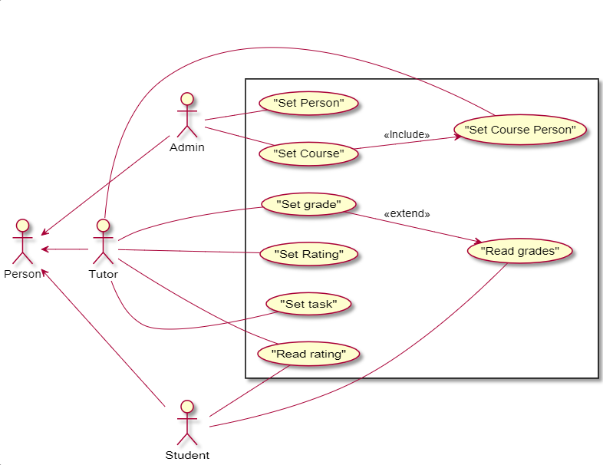

Рисунок 1 — Диаграмма прецедентов

Преподаватель получает возможность подсчитать рейтинг студентов, но для этого ему сперва необходимо подсчитать рейтинг конкретной задачи и заполнить массив рейтинга подсчитывая результат выполнения каждой задачи выполненной студентом.

На рисунке 2 представлен результат работы над диаграммой классов.

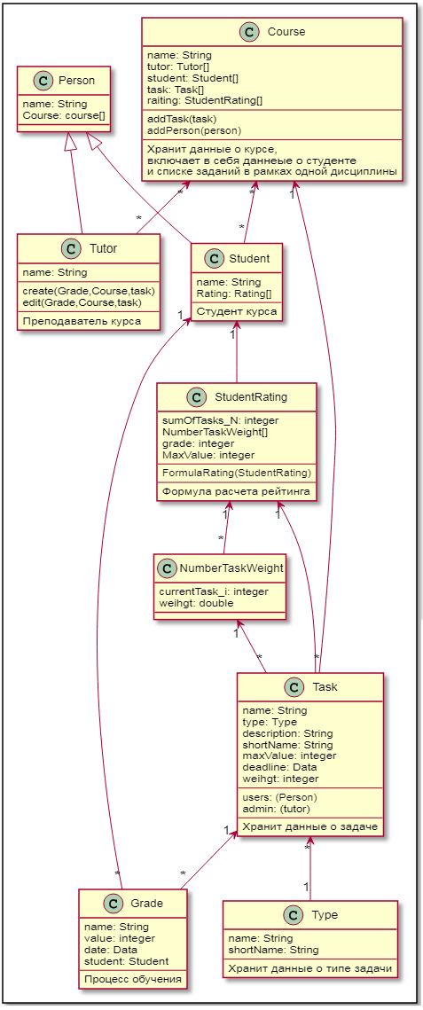

Рисунок 2 — Диаграмма классов

Диаграмма классов получила краткое описание классов, а также в класс Task добавлено поле weight необходимое для подсчета рейтинга по описанной формуле. Класс Tutor получил метод studentRankings, как описано в характеристике класса у этого метода есть вложенная функция getRankings реализующая расчет рейтинга для отдельного задания. Поскольку используемый для реализации проекта инструментарий позволяет создать массив из результатов подсчитанного рейтинга, не вижу смысла создавать лишний класс для хранения рейтинга, который бы хранил лишь значение рейтинг. Разумнее было бы поступить, например, создав массив пар «задача–рейтинг» или словарь с ключом в виде номера задачи и массивом рейтинга для значения этого ключа, или ключ в виде номера студент, а в качестве значения его рейтинг.

На рисунке 3 представлен результат работы над диаграммой последовательностей.

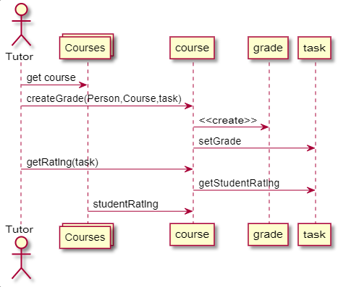

Рисунок 3 — Диаграмма последовательностей

Как описано в самой диаграмме, преподаватель обращается к конкретному представителю классов Course, чтобы получить доступ к массиву заданий хранящимся внутри этого класса. Посчитав результат рейтинга для конкретного задания, он записывается в массив или словарь, а затем с помощью метода studentRankings преподаватель перебирает каждый рейтинг в массиве и подсчитывает рейтинг студентов по формуле.

Вывод

Навыки создания диаграмм с помощью UML успешно получены в ходе выполнения лабораторной работы.